**1 | Введение**

Одной из наиболее актуальных проблем современной прикладной физики является создание источников когерентного излучения терагерцового (ТГц) диапазона. Такие источники могли бы использоваться во множестве меди­ цинских приложений, ввиду достаточно малого поглощения этого излучения тканями человека, что позволило бы разработать новые неинвазивные мето­ ды диагностики онкологии и иных заболеваний; другим возможным приме­ нением может стать спектроскопия сложных органических соединений, по­ скольку они имеют вращательные и колебательные степени свободы, имею­ щие соответствующие частоты лежащие именно в терагерцовом диапазоне.

* настоящее время имеется несколько способов генерации подобного излучения, которые, однако, имеют много недостатков. Одним из классов та­

ких приборов являются квантово­каскадные лазеры (ККЛ). Они демонстри­ руют превосходные характеристики (высокий КПД, высокий уровень коге­ рентности) в диапазоне 1­5 THz и выше 15 THz [33]. Однако большая часть таких лазеров создается на основе полупроводников типа A3B5 (GaAs, PbSb или InP), которые имеют высокое поглощение на оптических фононах в диа­ пазоне 5­15 THz. QCL на основе GaN подступают к спектральному диапазону 5 ­ 15 THz со стороны низких частот (относительно частот оптических фоно­ нов), но их рабочие характеристики требуют значительного улучшения [3].

Альтернативой ККЛ являются лазеры на основе межзонных перехо­ дов в узкозонных полупроводниковых структурах. Такие лазеры намного проще в изготовлении, а также позволяют наблюдать стимулированное из­ лучение и генерацию в диапазоне 5­15 THz. Кроме того, их отличительной чертой является возможность перестройки частоты в достаточно широком

диапазоне, за счет изменения температуры. Однако ограничивающим факто­ 1

ром является процесс безызлучательной оже­рекомбинации. При этом тради­ ционно ожидается, что вероятность межзонной оже­рекомбинации растёт с уменьшением ширины запрещённой зоны, что может затруднить генерацию стимулированного излучения.

Оже­рекомбинация представляет собой безызлучательный трёхча­ стичный процесс. По типу носителей заряда, участвующих в процессе он де­ лится на CCHC и HHCH процессы (процесс с участием двух электронов и дырки и процесс с двумя дырками и электроном соответственно). В ходе это­ го процесса пара носителей с противоположным зарядом рекомбинирует и передаёт энергию и импульс третьему. В силу ограничений, накладываемых законами сохранения энергии и импульса, этот процесс является пороговым. Поэтому температура сильно влияет на темп таких процессов, а значит и на эффективность лазеров.

Повлиять на это можно, варьируя материалы/структуры и изменяя тем самым дисперсионные соотношения в них. В частности, существуют зако­ ны дисперсии, в которых такие процессы принципиально запрещены зако­ нами сохраниения (к примеру Дираковский закон дисперсии для массовых частиц). С другой стороны возможны структуры, в которых энергетический порог таких оже­процессов к нулю (к примеру Дираковский закон дисперсии безмассовых частиц).

Спектральный диапазон 5 ­ 15 THz к настоящему моменту частично перекрыт лишь диодными лазерами на основе халькогенидов свинца­олова, которые обеспечивают длины волн излучения вплоть до 46.5 *µm* [26]. Фак­ тор, который снижает эффективность оже­рекомбинации в PbSnSe(Te) [33],

1. ­ симметрия между законами дисперсии носителей в зоне проводимости и в валентной зоне. Однако их рабочие характеристики ограничены техноло­

гией роста: существуют труднопреодолимые проблемы в реализации кван­ товых ям (КЯ) для твердых растворов PbSnSe(Te) и остаточная концентра­ ция носителей остается на высоком уровне 1017cm*−*3. К тому же технология

2

производства подобных полупроводников пока не отработана в достаточной мере, что не позволяет выращивать структуры с квантовыми ямами и един­ ственной возможностью влиять на дисперсионное соотношение и ширину запрещенной зоны является изменение состава.

Существуют альтернативные полупроводниковые системы, которые позволяют приблизиться к дираковскому закону дисперсии, но с конеч­ ной шириной запрещенной зоны. Как было показано в многочисленных работах [15],[9], одна из таких систем ­ гетероструктуры с КЯ на основе Hg(Cd)Te/CdHgTe. В отличие от графена, в структурах на основе HgCdTe (КРТ) с КЯ можно перестраивать ширину запрещенной зоны путем измене­ ния ширины КЯ и содержания Cd в ней. Современная молекулярно­лучевая эпитаксия (МЛЭ) обеспечивает высокое качество эпитаксиальных пленок КРТ не только на подложках CdZnTe, но и на «альтернативных» подложках GaAs [16]. Высокое качество эпитаксиальных структур

HgCdTe, выращенных на GaAs подложках, было подтверждено в ходе иссле­ дований фотопроводимости (ФП) и фотолюминесценции (ФЛ) в среднем и дальнем инфракрасном диапазонах ( = 15­30 *µm*). Было получено стимули­ рованное излучение (СИ) в КРТ структурах с КЯ на длине волны до 20.3 *µm* [15], в то время как ранее лазерная генерация в HgCdTe была продемонстри­ рована лишь в коротковолновой области среднего инфракрасного диапазона спектра (на длинах волн 2 ­ 5 *µm*).

Отдельный интерес представляют процессы с участием двумерных плазмонов. Классические лазеры на основе межзонных переходов сталкива­ ются с определенными трудностями в плане уменьшения размера резонатора

* порогового тока. Дальнейшее улучшение этих характеристик может быть достигнуто при лучшем перекрытии моды лазера и пика усиления активной среды. Такой подход ограничен из­за диффракции для оптических мод, одна­

ко возможен для двумерных плазмонов. Подобные решения уже были проде­ монстрированны как теоретически [6],[7],[23], так и экспериментально [19]

3

при помощи поверхностных плазмонов.

Идеи лазеров на основе квантовых ям и плазмонов могут быть объеди­ нены [14] т.к. квантовые ямы поддерживают собственные плазмонные мо­ ды, что обеспечивает лучшее удержание поля в сравнении с поверхностны­ ми плазмонами на границе металл­изолятор [25]. В этом подходе межзонные переходы будут обеспечивать усиление для плазмонов. Однако это возмож­ но лишь в узкозонных или бесщелевых полупроводниках из­за сравнительно низкой концентрации носителей заряда и низких частот плазмонов. Поэто­ му квантовые ямы на основе HgCdTe выглядят наилучшим кандидатом для реализации этой идеи.

Проблема усиления ЭМ в таких структурах уже была рассмотре­ на в статье [14]. Авторы рассматривали упрощенную зонную модель BHZ (Bernevig­Hughes­Zhang) [8] и зависимость коэффициента усиления от кон­ центрации носителей в квантовой яме, пренебрегая пространственной дис­ персией. В качестве одного из основных результатов был рассмотрен вопрос пороговой концентрации носителей заряда.

* + данной работе проводится расчёт энергетических зонных спектров
* соответствующих волновых функций узкозонных гетероструктур с кванто­

выми ямами на основе твёрдых расстворов *Hg*1*−xCdxT e*. Вычислется спектр двумерных плазмонов *ω*(*⃗q*) и зависимость уселиеня/потерь (которые и опре­ деляются мнимой части частоты Im *ω*), производится анализ для различных концентраций носителей заряда без приближений, использованных в [14].

4

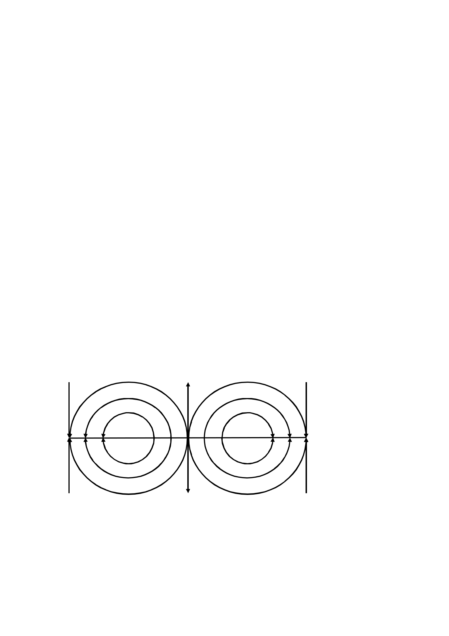

**2 | Плазмонные** **эффекты** **в**

**HgCdTe**

Плазмоны ­ это квазичастицы, отвечающие квантованию Ленгмюровских ко­ лебаний. Они в значительной мере определяют оптические свойства матери­ алов, в том числе гетероструктур на основе *HgxCd*1*−xT e*.

**2.1. Электродинамические** **свойства** **двумерных**

**плазмонов**

Плазмоны представляют собой TM волны, имеющие одну компоненту маг­ нитного поля и две компоненты электрического. Они распространяются вдоль проводящего слоя. Схематичное изображение поля приведено на Рис. 2.1

--- +++ ---

Рис. 2.1: Схематичное изображения распределения поля плазмона.

Рассмотрим свойства плазмонов, в предположении, что ток, соот­ ветствующий им локализован в квантовой яме и течет только в плоскости.

Аппроксимация *δ* функцией является справедливой, поскольку характерная 5

длина волны имеет порядок единиц *µ*m, a толщина квантовой ямы ­ порядок единиц nm. Тогда из уравнений Максвелла:

|  |  |  |  |  |  |  |  |  |  |  |  |  |  |  |  |  |  |
| --- | --- | --- | --- | --- | --- | --- | --- | --- | --- | --- | --- | --- | --- | --- | --- | --- | --- |
|  |  |  |  |  | *ε* | | ˙ |  |  |  |  |  |  |  |  | (2.1) |  |
|  |  |  | *⃗* |  |  |  | *⃗* |  |  | *⃗* | |  |  |  |  |  |
|  | rot*H* = *cE* + *δ*(*z*)*j*; | | | | | | | | | | |  |  |  |  |  |
|  | Предположим, что ток обусловлен исключительно электрическим по­ | | | | | | | | | | | | | | | |  |
| *⃗* | *⃗* | | |  |  |  |  |  |  |  |  |  |  | *⃗* | *⃗* | *⃗* |  |
| лем *j* = *σE* и сделаем предположения о направлениях *j* | | | | | | | | | | | | | | | *∥ E ∥* | *⃗x*0*, H ∥ ⃗y*0. |  |
| Распишем покомпонентно: | | | |  |  |  |  |  |  |  |  |  |  |  |  |  |  |
|  |  | *ε* | ˙ |  |  |  |  |  |  | *ε* | ˙ |  | 4*π* |  |  | (2.2) |  |
|  | *∂xHy* = | *c* | *Ez*; *−∂zHy* = | | | | | | | *c* | *Ex* + | ; | |  |  |  |
|  | Принимая во внимание уравнение на электрическое поле: | | | | | | | | | | | | | | |  |  |
|  |  |  |  | *⃗* | | |  | 1 | ˙ | | |  |  |  |  |  |  |
|  |  |  |  |  |  |  |  |  |  |  |  |
|  |  |  | rot*E* = | | | | | *c⃗H*; | | | |  |  |  |  | (2.3) |  |
|  | Сделаем его Фурье преобразование в плоскости квантовой ямы и по­ | | | | | | | | | | | | | | | |  |

|  |  |  |  |  |  |  |  |  |  |  |  |  |  |  |  |  |  |  |  |  |  |  |  |  |  |  |  |  |  |  |  |  |
| --- | --- | --- | --- | --- | --- | --- | --- | --- | --- | --- | --- | --- | --- | --- | --- | --- | --- | --- | --- | --- | --- | --- | --- | --- | --- | --- | --- | --- | --- | --- | --- | --- |
| лучим замкнутую систему уравнений: | | | | | | | | | | | | | | | | | |  |  |  |  |  |  |  |  |  |  |  |  |  |  |  |
|  |  |  |  |  |  |  |  | *ω* | | | | | | |  |  |  | *ikEz − ∂zEx*; | | | | | | | | | | |  |  |  |  |
|  |  |  |  |  | 8*−i c Hy* = | | | | | | | | | |  |  |  |  |  |  |  |
|  |  |  |  | > | | |  |  |  |  |  |  |  |  |  |  |  |  |  |  |  |  |  |  |  |  |  |  |  |  |  |  |
|  |  |  |  |  |  |  |  |  |  |  |  |  |  |  |  |  |  |  |  |  |  |  |  |  |  |  |  |  |  |
|  |  |  |  | > | | |  |  |  |  |  |  |  |  |  |  |  |  |  |  |  |  |  |  |  |  |  |  |  |  |  |  |
|  |  |  |  | > | | |  |  |  |  |  |  |  |  |  |  |  | *⃗* |  |  |  |  |  |  |  |  |  |  |  |  |  |  |
|  |  |  |  |  |  |  |  |  |  |  |  |  |  |  |  |  |  |  |  |  |  |  |  |  |  |  |  |  |
|  |  |  |  | > | | |  |  |  |  |  |  |  |  |  |  |  | *j* |  |  |  |  |  |  |  |  |  |  |  |  |  |  |
|  |  |  |  | < | | |  | *∂zHy* = | | | | | | |  |  |  | *σEx* |  |  | *ω Ex*; | | | | | | | |  |  |  |  |
|  |  |  |  | > | | | *−* |  |  | 4*π* | *iε* | |  |  | (2.4) |  |
|  |  |  |  | > | | |  |  |  |  |  |  |  |  |  | *c* | |{z} | *−* |  |  | *c* | | |  |  |  |  |  |  |  |
|  |  |  |  | > | | |  | *ikHy* = | | | | | | |  |  |  | *−* | *iε* |  | *ω* | | *Ez*; | | | | |  |  |  |  |
|  |  |  |  |  |  |  |  |  |  |  |  |  |  |  |
|  |  |  |  | > | | |  |  |  |  |  |  |  |  |  |  |  |  |  |  | *c* | | |  |  |  |  |  |  |  |  |
|  |  |  |  | > | | |  |  |  |  |  |  |  |  |  |  |  |  |  |  |  |  |  |  |  |  |  |  |  |  |  |  |
|  |  |  |  | > | | |  |  |  |  |  |  |  |  |  |  |  |  |  |  |  |  |  |  |  |  |  |  |  |  |  |  |
|  |  |  |  | > | | |  |  |  |  |  |  |  |  |  |  |  |  |  |  |  |  |  |  |  |  |  |  |  |  |  |  |
|  |  |  |  | > | | |  |  |  |  |  |  |  |  |  |  |  |  |  |  |  |  |  |  |  |  |  |  |  |  |  |  |
| Решая её | | получим уравнение на зависимость поля от *z*: | | | | | | | | | | | | | | | | | | | | | | | | | | | | |  |  |
|  |  | : | | |  |  |  |  |  |  |  |  |  |  |  |  |  |  |  |  |  |  |  |  |  |  |  |  |  |  |
| *∂*2*E* | |  |  | 4*πi* | | |  |  |  |  |  |  | *ω*2 | |  |  |  |  |  |  |  |  |  |  |  |  |  | *ω*2 |  |  |  |  |
|  | *x* | | = |  |  | *k*2 *−* *ε* | | | | | | |  |  | *σExδ*(*z*) + *k*2 | | | | | | | | | | *− ε* | | |  | *Ex*; | | (2.5) |  |
|  | *∂z*2 | | *εω* | *c*2 | *c*2 |  |
|  |  |  |  | | | | |  |  |  |  | {z*q*2 |  | | |  | } | |  |  | | | | |  |  |  | {z*q*2 |  | |  | } |  |  |
|  |  |  |  |  |  |  |  |  | | |  |  |  |  |  |  |  | |  |  |  |

Предположим решение в виде спадающих от квантовой ямы экспо­ нент с волновым вектором *iα*:

8

<*E*0exp*{−αz} z >* 0

*Ex* = : *E*0 exp*{αz}* *z <* 0 ;

Интегрируя в окрестности нуля получим граничное условие на на про­

|  |  |  |  |  |  |  |  |  |  |
| --- | --- | --- | --- | --- | --- | --- | --- | --- | --- |
| изводные: | |  |  |  |  | *ω*2 | | |  |
| *∂Ex* | |  |  | 4*πi* |  |
|  |  |  |  |
|  | *∂z* |  | *−*+00 | = | *εω* | *k*2 *−* *ε* | *c*2 | ; |  |
|  |  |  |  |  |  |  |  |  |  |

6

Отсюда можно получить дисперсионное соотношение для таких дву­

|  |  |  |  |  |  |  |  |  |
| --- | --- | --- | --- | --- | --- | --- | --- | --- |
| мерных плазмонов: |  | *ω*2 | *−* |  |  |  |  |  |
| *k*2 |  | *εω* | 2 | (2.6) |  |
| = *ε* |  |  | ; |  |
| *c*2 | 2*πσ* |  |

**2.2. Дисперсионные соотношения плазмонов**

Поскольку речь идёт о квантовании классических ЭМ колебаний, для полу­ чения дисперсионного соотношения необходимо найти материальные соот­ ношения, а в частности ­ зависимость диэлектрической проницаемости от частоты и волнового вектора.

Выражение для поправки к диэлектрической проницаемости является обобщением т.н. формулы Линдхарда (учитывается несколько зон, в то время как сам Линдхард работал в однозонном приближении) и приведено ниже:

|  |  |  |  |  |  |  |  |  |  |  |  |  |  |  |  |
| --- | --- | --- | --- | --- | --- | --- | --- | --- | --- | --- | --- | --- | --- | --- | --- |
|  |  | 4*π* |  | Z |  | *⃗* |  | *⃗* |  |  |  |  |  |  |  |
|  |  |  |  | *fm*(*k*) *fn*(*k* + *⃗q*) | | | | |  |  |  |  |  |
| *κpl*(*⃗q, ω*) = |  |  |  | *dk⃗* | *εn*(*⃗k* + *⃗q*) | *−* |  | ¯*hω* |  | ¯*hα* | *ψ⃗k*+*⃗q,n* | *ψ⃗k,m* | ; (2.7) |  |
| *⃗q*2*V m,n* | | | *εm* | *−* | *−* |  |
|  |  |  | X |  |  |  | *−* |  | D |  |  | E |  |
|  |  |  |  |  |  |  |  |  |  |  |  |  |  |  |  |
|  |  |  |  |  |  |  |  |  |  |  |  |  |  |  |  |

Ленгмюровские колебания являются колебаниями поляризации. Та­ ким образом они должны подчиняться уравнению связи поляризации и плот­

*⃗*

ности свободного заряда *∇* *·* *P* = *−ρ*. Кроме того такие колебания могут возбуждаться внешним электрическим полем, которое мы примем потенци­

*⃗*

альным *E* = *−∇φ* и гармоническим. Тогда оно будет давать добавку потен­ циальной энергии:

|  |  |  |  |  |  |  |  |  |  |  |  |  |  |  |
| --- | --- | --- | --- | --- | --- | --- | --- | --- | --- | --- | --- | --- | --- | --- |
| *φ* | *U* | exp*{* | *i⃗q⃗r* | *−* | *iωt* | *}* + | *U†* | exp*{−* | *i⃗q⃗r* | + | *iωt* | *}*; | (2.8) |  |
| ˆ = |  |  |  |  |  |  |  |

В общем виде функции представляются в виде огибающей, зависящей от времени и быстроосциллирующего члена. В частности:

|  |  |  |  |  |  |  |
| --- | --- | --- | --- | --- | --- | --- |
|  | 1 | | |  |  |  |
| *⃗k, m*E= | | *√* |  | expn*ik⃗⃗r*o expn*−iω⃗k,mt*o*ψ⃗k,m*; | (2.9) |  |
| *S* |  |
| Здесь *⃗k* ­ волновой | вектор, которому отвечает функция, *m* ­ номер под­ | | | | |  |
| зоны с учётом спина и размерного квантования по оси *z*. *ψ⃗* | | | | | ­ волновые |  |
|  |  |  |  | *k,m* |  |  |

функции **??**, полученные по методике, описанной в прошлой главе **??**.

7

Электрическое поле в виде 2.8 должно вызывать искажения такой рав­

|  |  |  |  |  |  |  |
| --- | --- | --- | --- | --- | --- | --- |
|  |  |  |  | *⃗* |  |  |
| новесной волновой функции с волновыми векторами *k* *±* *⃗q*, т.e. в первом по­ | | | | | |  |
| рядке малости по полю: | |  | X |  |  |  |
|  | X |  |  | (2.10) |  |
|  |  |  |  |  |  |  |
| *ψm*(*⃗k, ⃗r*) = *⃗k, m*E+ | *n* | *b⃗k*+*⃗q,m,n*(*t*) *⃗k* + *⃗q, n*E+ | *n* | *c⃗k−⃗q,m,n*(*t*) *⃗k − ⃗q, n*E; | |  |

В таком случае плотность заряда может быть записана как:

|  |  |  |  |  |  |  |  |  |  |  |  |  |  |  |  |  |  |  |  |  |
| --- | --- | --- | --- | --- | --- | --- | --- | --- | --- | --- | --- | --- | --- | --- | --- | --- | --- | --- | --- | --- |
|  | X |  |  | D | |  |  | |  |  | E |  | |  | X | |  |  |  |  |
| *ρ* = *−e* | *m* | Z | | *dk⃗* | *ψm*(*⃗k, ⃗r* | |  | | *ψm*(*⃗k, ⃗r* | | | *−* 1 |  | *fm*(*⃗k*) = *m,n* Z | | | *dkf⃗m*(*⃗k*) | | |  |
|  | *b⃗k*+*⃗q,m,n* | | | | *⃗* | *⃗* | | | |  |  | *†* |  |  | *⃗* |  | *⃗* | E | |  |
|  | (*t*) D*k, m* | *k* + *⃗q, n*E+ *b⃗k*+*⃗q,m,n*(*t*)D*k* + *⃗q, n k, m* | | | | | | | | | | | |  |
|  |  |  | *−* |  | D |  | |  |  | *−* | E |  | *−* | | D | *−* |  |  | E |  |
|  |  |  |  |  | *⃗* |  | |  |  |  |  | *†* |  |  | *⃗* |  |  |  |  |  |
|  |  |  |  |  |  | *⃗* | | |  |  |  |  |  | *⃗* |  | ; (2.11) |  |
|  | +*c⃗k* | |  |  |  |  | | *k* | |  | *⃗q, n* | + *c⃗k* |  | *⃗q,m,n*(*t*) | *k* |  |  |  |  |
|  |  | *⃗q,m,n*(*t*) *k, m* | | |  |  |  | *⃗q, n k, m* | | |  |

Для получения коэффициентов *b, c* воспользуемся нестационарной

|  |  |  |  |  |  |  |  |  |  |  |
| --- | --- | --- | --- | --- | --- | --- | --- | --- | --- | --- |
| теорией возмущений. | | |  |  |  |  |  |  |  |  |
| Результатом для вычисления коэффициентов является: | | | | | | |  |  |  |  |
| *b⃗k*+*⃗q,m,n*(*t*) = *U* expn*−iωt − iεm*(*⃗k*)*t*/¯*h* + *iεn*(*⃗k* + *⃗q*)*t*/¯*h* + *αt*o | | | | | | | *ψ⃗k*+*⃗q,n* |  | *ψ⃗k,m* |  |
|  |  |  |  | |  | D |  |  |  |  |
|  |  |  | *εm*(*⃗k*) +¯*hω − εn*(*⃗k* + *⃗q*) + *ihα*¯ | |  |  |  |  |
|  |  | exp | *iωt iεm*(*⃗k*)*t*/¯*h* + *iεn*(*⃗k* | *⃗q*)*t*/¯*h* + *αt* |  |  |  |  |  |  |
| *c⃗k ⃗q,m,n*(*t*) = *U†* | | n | *−* | *−* | o | D | *ψ⃗k*+*⃗q,n* |  | *ψ⃗k,m* |  |
|  |  |
|  |  |  | *εm*(*⃗k*) *−* ¯*hω − εn*(*⃗k − ⃗q*) + *ihα*¯ | |  |  |  |  |
| *−* | |  |  |  |  |  |  |

E

E

;

;

(2.12)

* частности, стоит отметить, что для случая квантовой ямы, скалярное произведение функций вида *ψk,m* будет содержать в том числе и скалярное

произведение по оси *z*. Предполагая квантованность по этой оси:

|  |  |  |  |  |  |  |  |  |  |  |  |  |
| --- | --- | --- | --- | --- | --- | --- | --- | --- | --- | --- | --- | --- |
| D |  |  | E | *i* | *j* |  |  |  | *i* | *j* |  |  |
|  |  |  |  | X | X |  |  | X | | X |  |  |
|  |  | *ψ⃗k,m* | = * |  | exp(*kz,i* | *cnij⃗q* | )*uj* (*⃗r*) |  | exp(*kz,i* | *cmijk⃗*)*uj* (*⃗r*)+ | |  |
|  | *ψ⃗q,n* |  |  |  |
|  |  |  |  |  |  |  |  |  | = | *cns†* | *⃗qcmsk⃗*;(2.13) |  |
|  |  |  |  |  |  |  |  |  | = *i,j* | *}* |  |  |
|  |  |  |  |  |  |  |  |  | *s* X*{* |  |  |

Подставляя полученные выражения в 2.11 и приводя подобные можно

8

|  |  |  |  |  |  |  |  |  |  |  |  |  |  |  |  |  |  |  |  |  |  |  |  |  |  |  |  |  |  |  |  |
| --- | --- | --- | --- | --- | --- | --- | --- | --- | --- | --- | --- | --- | --- | --- | --- | --- | --- | --- | --- | --- | --- | --- | --- | --- | --- | --- | --- | --- | --- | --- | --- |
| получить: | | | | |  |  |  |  |  |  |  |  | X Z | | |  |  |  |  | @ |  |  |  |  |  |  |  |  |  |  |  |
|  |  |  |  |  |  |  |  |  |  |  |  |  |  |  |  |  |  |  |  | D | *−* |  |  |  |  |  |
|  | **??***ρ*= | | *e*2*U* | | exp *i⃗q⃗r* | | | *−* | *iωt* + *αt* | | | |  |  |  |  | *dk⃗* | |  | 0 |  |  |  | *ψ⃗k*+*⃗q,n* | *ψ⃗k,m*E | | | + |  |  |
|  | |  |  |  |  |  |  |  |  |  |  |  | | |  |
|  |  |  |  | *S* |  | *{* |  |  |  |  | *} m,n* | | |  |  |  |  |  | *εm*(*k*) +¯*hω εn* | | | | | | (*k* + *⃗q*) + *ihα*¯ | |  |  |  |
|  |  |  |  |  |  |  |  |  |  |  |  |  |  |  |  |  |  |  |  | *⃗* | |  |  |  | *⃗* |  |  |  |  |
|  |  |  |  |  |  |  |  | *⃗* |  |  |  |  |  | *⃗* |  | E | |  |  |  | 1 | | |  |  |  |  |  |  |  |  |
|  |  |  |  |  |  |  |  |  |  | D*ψ⃗k−⃗q,n ψ⃗k,m* | | | | | |  |  |  |  |  |  | + c.c. = | |  |  |  |  |  |  |
|  |  |  |  |  |  |  |  |  |  |  | | | | | |  | |  |  |  | *ihα*¯ | | |  |  |  |  |  |  |
|  |  |  |  |  |  |  | *εm*(*k*) | | |  | ¯*hω* |  | *εn* | (*k* |  |  | *⃗q*) | |  |  |  |  |  |  |  |  |  |  |
| 2 | |  |  |  |  |  |  |  |  | *−* |  | *−* |  |  | *−* | |  |  | *−* | |  |  | A |  | *⃗* | *−* | | *⃗* |  |  |  |
|  | *e U* |  |  |  |  |  |  |  |  | X | |  | D | |  |  |  |  | |  |  | E | |  |  |  |  |  |  |
|  | exp*{* | | *i⃗q⃗r* | *−* | *iωt* + *αt* | | | |  |  | *dk⃗* | | *ψ* | |  |  |  |  | *ψ* |  |  |  |  | *fm*(*k*) | | *−* | *fn*(*k − ⃗q*) |  | ; |  |
|  | *S* |  |  |  |  |  |  |  |  |  |  |  |  |  |  |  |
|  |  |  |  |  | *} m,n* Z | | |  |  |  | *⃗k*+*⃗q,n* | | |  | | *⃗k,m εm*(*⃗k*) +¯*hω* | | | | | |  | *εn*(*⃗k* + *⃗q*) + *ihα*¯ | | |  |
|  |  |  |  |  |  |  |  |  |  |  |  |  |  |  |  |  |  |  | |  |  |  |  |  |  |  |  |  | (2.14) | |  |

Учитывая это выражение мы получаем формулу Линдхарда 2.7. Обла­ дая этим знанием сравнительно легко получить дисперсионное соотношение для плазмонов 2.15, решая следующее уравнение:

|  |  |  |  |  |  |  |  |  |
| --- | --- | --- | --- | --- | --- | --- | --- | --- |
| 1 *κ*2 | | | = *⃗q*2 | *− κ* | *ω*2 | | (2.15) |  |
|  |  |  |  | ; |  |
| (2*π*)2 *κ*2 | | | *c*2 |  |
|  |  | *pl* |  |  |  |  |  |  |

Очевидно, что это уравнение может иметь мнимые корни. Причём, как правило, численно удобнее решать это уравнение, задавая частоту и решая относительно волнового вектора.

За счёт фононного вклада [22] 2.16 в диэлектрическую проницаемость это уравнение обладает двумя решениями, отвечающими "нижней"и "верх­ ней"ветвям дисперсионного соотношения.

*ω*2 *−ω*2

*κph*(*ω*) = 1 + *ωT*2 *−Lω*2 +*Ti*Γ*ω*

; (2.16)

Оказывается LO фононы и плазмоны могут взаимодействовать за счет продольной компоненты поля. В объемном материале эта задача была рас­ смотрена в [36].

9

**2.3. Метод расчета спектра плазмонов**

В этом разделе будет обсуждаться техническая сторона вычисления диспер­ сии плазмонов. Первым шагом для этого является вычисление 2*D* спектров носителей заряда. Это может быть сделано согласно методике, подробно опи­ санной в [32]. Такой подход позволяет получить одновременно сами спектры и соответствующие и коэффициенты разложения волновых функций по ба­ зису плоских волн 2.9.

Важным обстоятельством, упрощающим расчет является то, что не все подзоны размерного квантования по оси *z* должны быть учтены, посколь­ ку не все из них достаточно населены носителями заряда. На практике хва­ тает всего нескольких валентных подзон и 1­2­х электронных.

После этого производится поиск уровней ферми для *e* и *h*, что сво­ дится к получению интегралов от вероятности нахождения частицы в точке с заданным значением спина и волнового вектора в зависимости от химпо­ тенциала и решению уравнения относительно *µ*:

X Z

* =

*s*

|  |  |  |  |  |  |  |  |
| --- | --- | --- | --- | --- | --- | --- | --- |
| *d* | 2*⃗* | |  |  |  |  |  |
|  | *k* |  |  | ; | (2.17) |  |
|  |  |  | *⃗* | |  |
| 1 + *e* | | *εs*(*k*)*−µ* | |  |  |  |  |
|  | *T* | |  |  |  |

После этого для каждого отдельно взятого значения волнового вектора плазмона осуществляется поиск решения уравнений **??** и 2.15 относительно

* *∈* C.

Процесс решения является итеративным и использует одну из библио­ течных функций. Также эта стадия крайне чувствительна к заданию началь­ ного значения. Для лучшей сходимости дисперсионные соотношения полу­ ченные при близкий параметрах аппроксимировались полиномами и исполь­ зовались в качестве начального значения для этой рутины, что позволило су­ щественно ускорить вычисления и уменьшить ошибки.

Для контроля корректности решения исползовалась оценка по остат­

10

ку. Как пороговое решение использовалось значение *Np* при котором наблю­ далась одна точка имеющая положительное значение мнимой части частоты и которая имела погрешность *≤* 10*−*3*eV* .

**2.4. Результаты расчёта спектра плазмонов**

* дальнейшем будут показаны зонные спектры плазмонов "верхней"ветки в квантовой яме толщиной 6 nm, имеющую состав ямы *HgT e* и барьеров

*CdT e*.При этом структура полагается выращенной в кристаллографическомнаправлении [013], а температура решётки и температура носителей заряда

*⃗*

равной температуре жидкого гелия 4*.*2 K. Продемонстрированны срезы *k* = (*kx,* 0).

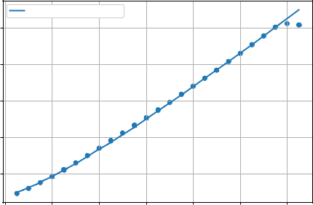

|  |  |  |  |  |  |  |  |  |
| --- | --- | --- | --- | --- | --- | --- | --- | --- |
|  | 0.00060 |  |  |  |  | *P* | approximation |  |
|  |  |  |  |  |  |  |
|  |  |  |  |  |  | 4 |  |
|  | 0.00065 |  |  |  |  |  |  |  |
| of energy, | 0.00070 |  |  |  |  |  |  |  |
| 0.00075 |  |  |  |  |  |  |  |
| 0.00080 |  |  |  |  |  |  |  |
| part |  |  |  |  |  |  |  |
| 0.00085 |  |  |  |  |  |  |  |
| Imaginary |  |  |  |  |  |  |  |
| 0.00090 |  |  |  |  |  |  |  |
|  |  |  |  |  |  |  |  |
|  | 0.00095 |  |  |  |  |  |  |  |
|  | 0.00100 |  |  |  |  |  |  |  |
|  | 0.00105 | 0.004 | 0.006 | 0.008 | 0.010 | 0.012 | 0.014 |  |
|  | 0.002 |  |
|  |  |  |  | Wave vec tor *k*, | *A*1 |  |  |  |

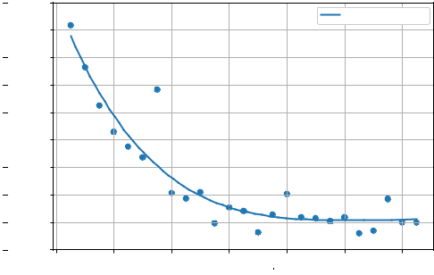

|  |  |  |  |  |  |  |  |  |
| --- | --- | --- | --- | --- | --- | --- | --- | --- |
|  |  | Dirac-like approximation | |  |  |  |  |  |
|  | 0.07 |  |  |  |  |  |  |  |
| , *eV* | 0.06 |  |  |  |  |  |  |  |
|  |  |  |  |  |  |  |  |
| energy, | 0.05 |  |  |  |  |  |  |  |
| part of |  |  |  |  |  |  |  |
|  |  |  |  |  |  |  |  |
| Real | 0.04 |  |  |  |  |  |  |  |
|  |  |  |  |  |  |  |  |
|  | 0.03 |  |  |  |  |  |  |  |
|  | 0.002 | 0.004 | 0.006 | 0.008 | 0.010 | 0.012 | 0.014 |  |
|  |  |  |  | Wa vev ector *k*, *A* 1 | |  |  |  |



|  |  |  |  |  |  |  |  |
| --- | --- | --- | --- | --- | --- | --- | --- |
| Рис. 2.2: Мнимая часть частоты в за­ | | | | | | Рис. 2.3: Действительная часть часто­ |  |
| ты в зависимости от волнового векто­ |  |
| висимости от волнового вектора, при | | | | | |  |
| ра, при *Ne* = 2*.*5 *·* 1011 cm*−*2*, Nh* = |  |
| 11 | 2 |  | 9 |  | 2 |  |
| *Ne* = 2*.*5 *·* 10 | cm*−* | *, Nh* = 10 |  | cm*−* |  | 109 cm*−*2 |  |

На представленных выше графиках 2.2, 2.3 видно видно несколько особенностей. В частности заметно, что в данном случае плазмоны могут лишь затухать, поскольку нет достаточной инверсии населенности. Также видно, что мнимая часть частоты вычисляется неустойчиво (т.е. "выбросы"на Рис. 2.2 являются артефактами численного расчёта).

Однако при некоторых условиях плазмоны могут иметь и положитель­

11

ную мнимую часть частоты, что соответствует усилению плазмонов. Для то­ го, чтобы эти условия удовлетворялись необходимо, чтобы в полупроводнике была существенная инверсия населенности, а энергия плазмона была больше эффективной ширины запрещенной зоны [14].

При низкой концентрации энергия плазмонов будет меньше эффек­ тивной ширины запрещённой зоны. С увеличением концентрации равновес­ ных носителей заряда растет и энергия плазмоны при заданном волновом векторе *⃗q*. Таким образом повышая концентрацию равновесных носителей можно снизить пороговую концентрацию неравновесных.

Такие явления могут наблюдаться, к примимеру, после накачки. Осо­ бый интерес представляет "граница"концентрации, при которой будет на­ блюдатьтся усиление. Одно из таких дисперсионных соотношений приведе­ но ниже на Рис. 2.4, 2.5.

|  |  |  |  |  |  |  |  |  |  |  |
| --- | --- | --- | --- | --- | --- | --- | --- | --- | --- | --- |
|  | 0.00050 |  |  |  |  |  | *P* | approximation | |  |
|  |  |  |  |  |  |  |  |
|  |  |  |  |  |  |  | 4 |  |
|  | 0.00025 |  |  |  |  |  |  |  |  |  |
| energy, | 0.00000 |  |  |  |  |  |  |  |  |  |
| 0.00025 |  |  |  |  |  |  |  |  |  |
|  |  |  |  |  |  |  |  |  |  |
| part of | 0.00050 |  |  |  |  |  |  |  |  |  |
| Imaginary | 0.00075 |  |  |  |  |  |  |  |  |  |
| 0.00100 |  |  |  |  |  |  |  |  |  |
|  |  |  |  |  |  |  |  |  |  |
|  | 0.00125 |  |  |  |  |  |  |  |  |  |
|  | 0.001500.002 | 0.004 | 0.006 | 0.008 | 0.010 | 0.012 | 0.014 | 0.016 | 0.018 |  |
|  |  |  |  | Wave vec tor *k*, | | *A*1 |  |  |  |  |

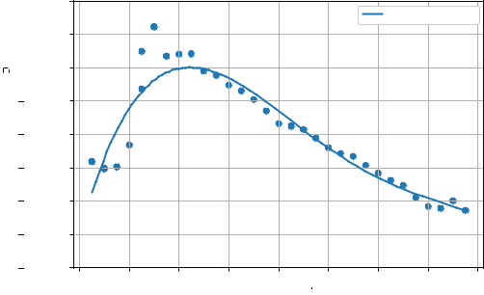

|  |  |  |  |  |  |  |  |  |  |  |
| --- | --- | --- | --- | --- | --- | --- | --- | --- | --- | --- |
|  | 0.09 | Dirac-like approximation | | |  |  |  |  |  |  |
|  |  |  |  |  |  |  |  |  |  |
| , *eV* | 0.08 |  |  |  |  |  |  |  |  |  |
|  |  |  |  |  |  |  |  |  |  |
| energy, | 0.07 |  |  |  |  |  |  |  |  |  |
| 0.06 |  |  |  |  |  |  |  |  |  |
| part of |  |  |  |  |  |  |  |  |  |
| 0.05 |  |  |  |  |  |  |  |  |  |
| Real |  |  |  |  |  |  |  |  |  |
|  |  |  |  |  |  |  |  |  |  |
|  | 0.04 |  |  |  |  |  |  |  |  |  |
|  | 0.03 |  |  |  |  |  |  |  |  |  |
|  | 0.002 | 0.004 | 0.006 | 0.008 | 0.010 | 0.012 | 0.014 | 0.016 | 0.018 |  |
|  |  |  |  | Wa vev ector *k*, *A* 1 | | |  |  |  |  |

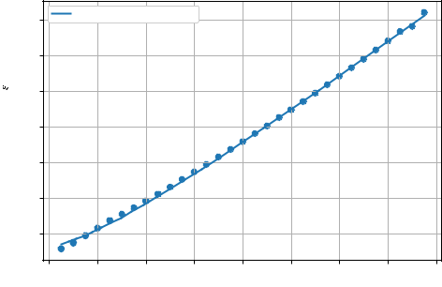

|  |  |
| --- | --- |
| Рис. 2.4: Мнимая часть частоты в за­ | Рис. 2.5: Действительная часть часто­ |
| висимости от волнового вектора, при | ты в зависимости от волнового век­ |
| *Ne* = 3 *·* 1011cm*−*2*, Nh* = 1*.*25 *·* | тора, при *Ne* = 3 *·* 1011 cm*−*2*, Nh* = |
| 1010 cm*−*2 | 1*.*25 *·* 1010 cm*−*2 |

Для того чтобы оценить, что действительно существует порог мож­ но посмотреть на сводную диаграмму для семейства зависимостей Im *ω*(*⃗q*) (мнимой части дисперсионных соотношений) при постоянной концентрации электронов и изменяющейся концентрации дырок 2.6. Стоит отметить, что

12

|  |  |  |  |  |  |  |  |  |  |  |  |  |
| --- | --- | --- | --- | --- | --- | --- | --- | --- | --- | --- | --- | --- |
| именно эта зависимость определяет коэффициент усиления/поглощения: | | | | | | | | | | | |  |
|  |  |  | *α*(Re *ω*(*⃗q*)) = *−*2Im *ω* Re | | | | *dω* | *−*1 |  |  |  |  |
|  |  |  | *d⃗q* | ; |  |  | (2.18) |  |
|  |  |  |  |  |  |  |  |  | *Nh* | = 0.01 |  |  |
|  | 0.0015 |  |  |  |  |  |  |  | *Nh* | = 0.10 |  |  |
|  |  |  |  |  |  |  |  | *Nh* | = 0.11 |  |  |
|  |  |  |  |  |  |  |  |  |  |  |
|  |  |  |  |  |  |  |  |  | *Nh* | = 0.12 |  |  |
| energy, | 0.0010 |  |  |  |  |  |  |  | *Nh* | = 0.125 | |  |
|  |  |  |  |  |  |  | *Nh* | = 0.15 |  |  |
|  |  |  |  |  |  |  |  |  |  |
|  |  |  |  |  |  |  |  | *Nh* | = 0.175 | |  |
|  |  |  |  |  |  |  |  |  |  |
| of | 0.0005 |  |  |  |  |  |  |  | *Nh* | = 0.25 |  |  |
| part |  |  |  |  |  |  |  |  |  |
|  |  |  |  |  |  |  |  | *Nh* | = 0.5 |  |  |
| Imaginary | 0.0000 |  |  |  |  |  |  |  |  |  |  |  |
| 0.0005 |  |  |  |  |  |  |  |  |  |  |  |
|  |  |  |  |  |  |  |  |  |  |  |  |
|  | 0.0010 |  |  |  |  |  |  |  |  |  |  |  |
|  | 0.002 | 0.004 | 0.006 | 0.008 | 0.010 | 0.012 | 0.014 | 0.016 | 0.018 | | 0.020 |  |
|  |  |  |  |  | Wavevector *k*, *A* 1 | |  |  |  |  |  |  |
| Рис. 2.6: Мнимая часть частоты в зависимости от волнового вектора, при | | | | | | | | | | | |  |

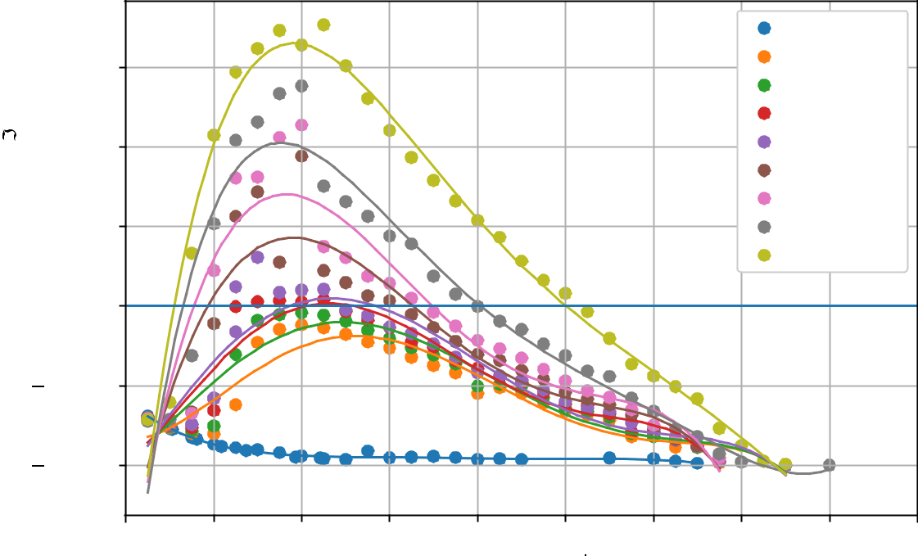

*Ne* = 3 *·* 1011cm*−*2*, Nh* = *x ·* 1010cm*−*2,где *x* указан на графике.

**2.5. Пороговая неравновесная концентрация уси­**

**ления**

Важным возможным применением подобных структур является усиление ЭМ волн. Коэффициент усиления, однако, не всегда является положитель­ ным и завсисит от волнового вектора плазмона *ω*(*⃗q*), а также от параметров структуры ­ равновесной и индуцированной (например легированием) кон­ центрации носителей.

13

Очевидно, что чем меньше равновесная концентрация ­ тем сложнее добиться усиления, т.к. меньше и инверсия населенностей.

Таким образом была получена зависимость пороговой концентрации дырок *Nh* от концентрации электронов *Ne*. Она представлена ниже:

14

|  |
| --- |
| *Ne* =1.0 |

|  |  |  |
| --- | --- | --- |
| 0.055 | *Nh* = 0.5 |  |
| 0.050 | *Nh* = 0.75 |  |
| *Nh* = 0.775 |  |
|  |  |
| 0.045 | *Nh* = 0.8 |  |
| 0.040 | *Nh* = 0.9 |  |
|  |  |
| 0.035 |  |  |
| 0.030 |  |  |
| 0.025 |  |  |

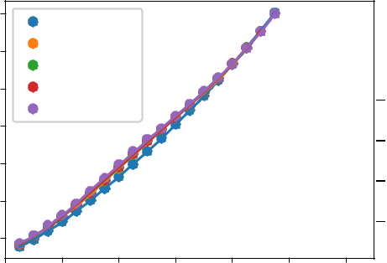

0.0002

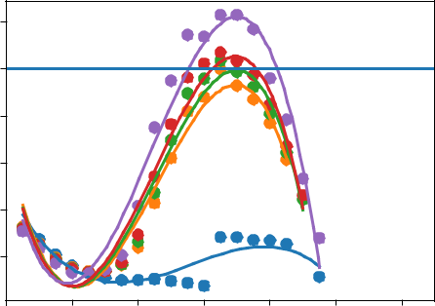

0.0000

0.0002

0.0004

0.0006 

0.0008

|  |  |  |  |  |  |
| --- | --- | --- | --- | --- | --- |
|  |  | 0.07 | *Nh* = 0.15 | 0.00050 |  |
|  |  |  |  |
|  |  |  | *Nh* = 0.16 |  |
|  |  | 0.06 | 0.00025 |  |
|  |  | *N* |  |
|  |  |  | *h* = 0.17 |  |
|  | =2.0*Ne* |  | *Nh* = 0.175 | 0.00000 |  |
| *eV* | 0.05 | *Nh* = 0.2 |  |
| 0.00025 |  |
| / , |  | 0.04 |  | 0.00050 |  |
| energy, |  | 0.03 |  | 0.00075 |  |
|  |  | 0.00100 |  |
| part of | =3.0*Ne* | 0.05 | *Nh* = 0.175 |  |  |
| Real/Imaginary |  |  |
|  |  |  | *Nh* = 0.1 |  |  |
|  |  | 0.07 | *Nh* = 0.11 | 0.0010 |  |
|  |  |  | *Nh* = 0.12 |  |
|  |  |  |  |  |
|  |  | 0.06 | *Nh* = 0.125 | 0.0005 |  |
|  |  |  | *Nh* = 0.15 |  |
|  |  |  | *Nh* = 0.25 | 0.0000 |  |
|  |  | 0.04 |  | 0.0005 |  |
|  |  | 0.03 |  |  |
|  |  |  |  |  |
|  |  |  |  | 0.0010 |  |
|  |  | 0.08 | *Nh* = 0.05 | 0.0002 |  |
|  |  | 0.07 | *Nh* = 0.055 | 0.0000 |  |
|  |  | *N* |  |
|  |  | *h* = 0.06 |  |  |
|  | =5.0*Ne* |  | *Nh* = 0.07 | 0.0002 |  |
|  | 0.06 | *Nh* = 0.075 |  |
|  | 0.0004 |  |
|  |  |  |  |
|  |  | 0.05 |  | 0.0006 |  |
|  |  | 0.04 |  |  |
|  |  |  |  |  |

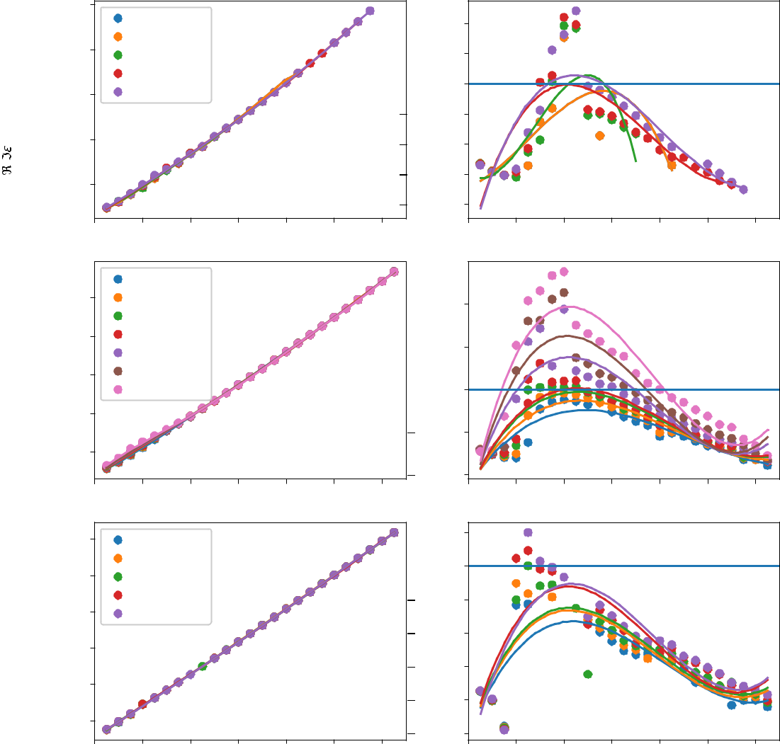

|  |  |  |  |  |  |  |  |  |  |  |  |  |  |  |  |
| --- | --- | --- | --- | --- | --- | --- | --- | --- | --- | --- | --- | --- | --- | --- | --- |
| 0.03 |  |  |  |  |  |  | 0.0008 |  |  |  |  |  |  |  |  |
|  |  |  |  |  |  | 0.0010 |  |  |  |  |  |  |  |  |
|  |  |  |  |  |  |  |  |  |  |  |  |  |  |  |
| 0.002 | 0.004 | 0.006 | 0.008 | 0.010 | 0.012 | 0.014 | 0.002 | | 0.004 | 0.006 | 0.008 | 0.010 | 0.012 | 0.014 |  |
|  |  |  |  |  |  | Wavevector *k*, | | *A* 1 |  |  |  |  |  |  |  |



Рис. 2.7: Дисперсионные соотношения плазмонов, при разных концентраци­

15

ях носителей. Концентрации указаны в *·*1011cm*−*2.

|  |
| --- |
| *Np* , 1011 *cm* 2 |



Amplification threshold

0.8

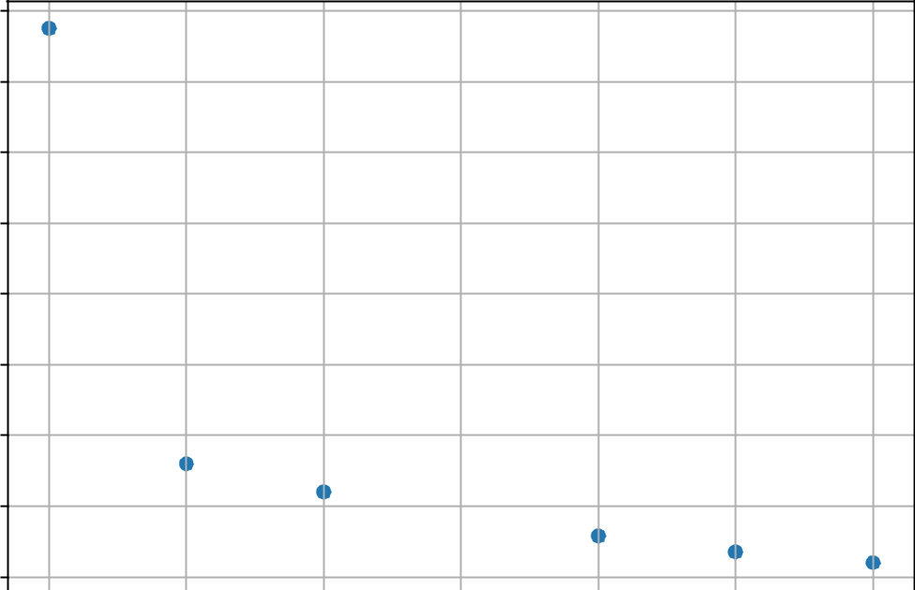

0.7

0.6

0.5

0.4

0.3

0.2

0.1

|  |  |  |  |  |  |  |  |  |  |  |  |  |  |  |  |  |  |  |  |  |
| --- | --- | --- | --- | --- | --- | --- | --- | --- | --- | --- | --- | --- | --- | --- | --- | --- | --- | --- | --- | --- |
| 0. | 0 | |  |  |  |  |  |  |  |  |  |  |  |  |  |  |  |  |  |  |
|  |  |  |  | 1 |  | 2 |  | 3 |  |  | 4 |  |  |  | 5 |  | 6 |  | 7 |  |
|  |  |  |  |  |  |  |  | *Ne* , | 11 | | | *c~~m~~* | 2 |  |  |  |  |  |  |  |
|  |  |  |  |  |  |  |  | 10 | | |  |  |  |  |  |  |  |  |



Рис. 2.8: Пороговые концентрации носителей .

16

**3 | Заключение**

**3.1. Результаты**

Изучены теоретические основы расчётов дисперсионных соотношений но­ сителей заряда в гетероструктурах с квантовыми ямами на основе *HgCdT e*.

Разработана программная реализация этих численных моделей. Это программное обеспечение позволяет расчитывать зонные спектры таких структур при всех возможных параметрах и произвольном профиле распре­ деления состава по структуре.

Произведённые с его помощью расчёты совпадают с ранее получен­ ными результатами, а в некоторых случаях позволяют предсказывать и новые эффекты.

При помощи сторонней программы были произведены расчёты дис­ персионных соотношений плазмонов в квантовых ямах. Продемонстрирова­ на возможность управления процессами поглощения/излучения плазмонами при помощи изменения концентрации носителей заряда.

17

**Список литературы**

1. *Akima H.* A new method of interpolation and smooth curve fitting based onlocal procedures // Journal of the ACM (JACM). — 1970. — Т. 17, № 4. —
   * 589—602.
2. *Andreev A.*, *O’Reilly E. P.* Theoretical study of Auger recombination in aGaInNAs 1.3 *µ* m quantum well laser structure // Applied physics letters. — 2004. — Т. 84, № 11. — С. 1826—1828.
3. *Anwar M. F.*, *Crowe T. W.*, *Manzur T.* Terahertz Physics, Devices, andSystems IX: Advanced Applications in Industry and Defense // Proc. of SPIE Vol. — 2015. — Т. 9483. — С. 948301—1.
4. *Asryan L. V.* Spontaneous radiative recombination and nonradiativeAuger recombination in quantum­confined heterostructures // Quantum Electronics. — 2005. — Т. 35, № 12. — С. 1117.
5. Auger recombination in Dirac materials: A tangle of many­body effects / G. Alymov [и др.] // Phys. Rev. B. — 2018. — Май. — Т. 97, вып. 20. —
   * 205411. — DOI: [10 . 1103 / PhysRevB . 97 . 205411](https://doi.org/10.1103/PhysRevB.97.205411). — URL:

[https : / / link . aps . org / doi / 10 . 1103 / PhysRevB . 97 .](https://link.aps.org/doi/10.1103/PhysRevB.97.205411)

[205411](https://link.aps.org/doi/10.1103/PhysRevB.97.205411).

1. *Bergman D. J.*, *Stockman M. I.* Surface plasmon amplification by stimulatedemission of radiation: quantum generation of coherent surface plasmons in nanosystems // Physical review letters. — 2003. — Т. 90, № 2. — С. 027402.
2. *Berini P.*, *De Leon I.* Surface plasmon­­polariton amplifiers and lasers //Nature photonics. — 2012. — Т. 6, № 1. — С. 16—24.

18

1. *Bernevig B. A.*, *Hughes T. L.*, *Zhang S.­C.* Quantum spin Hall effect andtopological phase transition in HgTe quantum wells // science. — 2006. —
   * 314, № 5806. — С. 1757—1761.
2. Carrier Recombination, Long­Wavelength Photoluminescence, and Stimulated Emission in HgCdTe Quantum Well Heterostructures / V. Rumyantsev [и др.] // Physica status solidi (b). — 2019. — С. 1800546.
3. *Conn A. R.*, *Gould G.*, *Toint P. L.* LANCELOT: a Fortran package for large­scale nonlinear optimization (Release A). — 2013.
4. *Dierckx P.* Curve and surface fitting with splines. — 1995.
5. *Dimmock J.*, *Melngailis I.*, *Strauss A.* Band structure and laser action in Pb xSn 1­ x Te // Physical Review Letters. — 1966. — Т. 16, № 26. — С. 1193.
6. *Dutta N. K.* Long wavelength semiconductor lasers // Technical Digest.,International Electron Devices Meeting. — 1988. — С. 304—306.
7. Feasibility of surface plasmon lasing in HgTe quantum wells with population inversion / K. Kapralov [и др.] // Journal of Physics: Condensed Matter. — 2019. — Т. 32, № 6. — С. 065301.
8. HgCdTe based quantum well heterostructures for long­wavelength lasers operating in 5­15 THz range / V. Rumyantsev [и др.] // Journal of Physics: Conference Series. — 2018. — Т. 1092, № 1. — С. 012126.
9. HgCdTe epilayers on GaAs: growth and devices / V. S. Varavin [и др.] // Solid

State Crystals 2002: Crystalline Materials for Optoelectronics. — 2003. —

* + 5136. — С. 381—396.

1. *Johnson S. G.* The NLopt nonlinear­optimization package. — 2014. — URL:<http://github.com/stevengj/nlopt>.
2. *Kane E. O.* Band structure of indium antimonide // Journal of Physics andChemistry of Solids. — 1957. — Т. 1, № 4. — С. 249—261.

19

1. *Khurgin J. B.*, *Sun G.* Practicality of compensating the loss in the plasmonicwaveguides using semiconductor gain medium // Applied Physics Letters. — 2012. — Т. 100, № 1. — С. 011105.
2. Magnetospectroscopy of two­dimensional HgTe­based topological insulators around the critical thickness / M. Zholudev [и др.] // Physical Review B. — 2012. — Т. 86, № 20. — С. 205420.
3. *Novik, E. G.* Band structure of semimagnetic Hg1*−y*Mn*y*Te quantum wells /E. G. Novik [и др.] // Phys. Rev. B. — 2005. — Июль. — Т. 72, вып.
4. — С. 035321. — DOI: [10.1103/PhysRevB.72.035321](https://doi.org/10.1103/PhysRevB.72.035321). — URL:

<http://link.aps.org/doi/10.1103/PhysRevB.72.035321>.

1. *Palik E. D.* Handbook of optical constants of solids. Т. 3. — Academic press,1998.
2. Plasmon lasers at deep subwavelength scale / R. F. Oulton [и др.] // Nature. — 2009. — Т. 461, № 7264. — С. 629—632.
3. *Steiauf D.*, *Kioupakis E.*, *Van de Walle C. G.* Auger recombination in GaAsfrom first principles // Acs Photonics. — 2014. — Т. 1, № 8. — С. 643—646.
4. *Stern F.* Polarizability of a two­dimensional electron gas // Physical ReviewLetters. — 1967. — Т. 18, № 14. — С. 546.

26. Terahertz Injection Lasers Based on a PbSnSe Solid Solution with

an Emission Wavelength up to 50 *µ*m and Their Application in the Magnetospectroscopy of Semiconductors / K. Maremyanin [и др.] // Semiconductors. — 2018. — Т. 52, № 12. — С. 1590—1594.

1. Valence band energy spectrum of HgTe quantum wells with an inverted band structure / G. Minkov [и др.] // Physical Review B. — 2017. — Т. 96, № 3. — С. 035310.
2. *Vasko F. T.*, *Raichev O. E.* Quantum Kinetic Theory and Applications:Electrons, Photons, Phonons. — 2006.

20

1. *Zholudev, M.* Magnetospectroscopy of two­dimensional HgTe­based

topological insulators around the critical thickness / M. Zholudev

[и др.] // Phys. Rev. B. — 2012. — Нояб. — Т. 86, вып. 20. —

* 205420. — DOI: [10 . 1103 / PhysRevB . 86 . 205420](https://doi.org/10.1103/PhysRevB.86.205420). — URL:

<http://link.aps.org/doi/10.1103/PhysRevB.86.205420>.

1. *Абакумов В.*, *Перель В.*, *Яссиевич И.* Безызлучательная рекомбинация вполупроводниках // Изд­во ПИЯФ, СПб. — 1997.
2. *Акивис М. А.*, *Гольдберг В. В.* Тензорное исчисление. — 2011.
3. *ЖолудевМ.*Терагерцоваяспектроскопияквантовыхям

*Hg*1−*xCdxT e*/*CdyHg*1−*yT e*. — 2013.

1. *Засавицкий И.* Инфракрасная люминесценция и характеристики энер­гетического спектра полупроводников типа А4В6 // Труды ФИАН. Оп­ тические и электрические свойства полупроводников. — 1993. — Т. 224. — С. 3—118.
2. *Ландау Л. Д.*, *Лифшиц Е. М.* Теория упругости. — 1965.
3. Особенности фотолюминесценции двойных акцепторов в гетерострук­ турах HgTe/СdHgTe с квантовыми ямами в терагерцовом диапазоне / Д. В. Козлов [и др.] // Письма в Журнал экспериментальной и теорети­ ческой физики. — 2019. — Т. 109, № 10. — С. 679—684.
4. *Питер Ю.* Мануэль Кардона // Основы физики полупроводников: Пер.

с англ.­ М: Физматлит. — 2002.

1. Расчёт порога оже­рекомбинации в узкозонных гетероструктурах на ос­ нове HgCdTe / N. Kulikov [и др.] // Материалы XXIV Международного симпозиума Н̈анофизика и наноэлектроникӓ. — 2020. — Т. 2. — С. 639.
2. *Румянцев, В.В.* Влияние особенностей зонного спектра на характери­стики стимулированного излучения в узкозонных гетероструктурах с

21

квантовыми ямами на основе HgCdTe / В. Румянцев [и др.] // Физика и техника полупроводников. — 2018. — Т. 52, вып. 20. — С. 1263.

1. *Уточкин, В.В.* Исследование пороговой энергии оже­рекомбинации вволноводных структурах с квантовыми ямами HgTe/Cd0.7Hg0.3Te в об­ ласти 14 мкм / В. Уточкин [и др.] // Физика и техника полупроводни­ ков. — 2019.

22